**Pressemitteilung Berlin, den 27.03.2025**

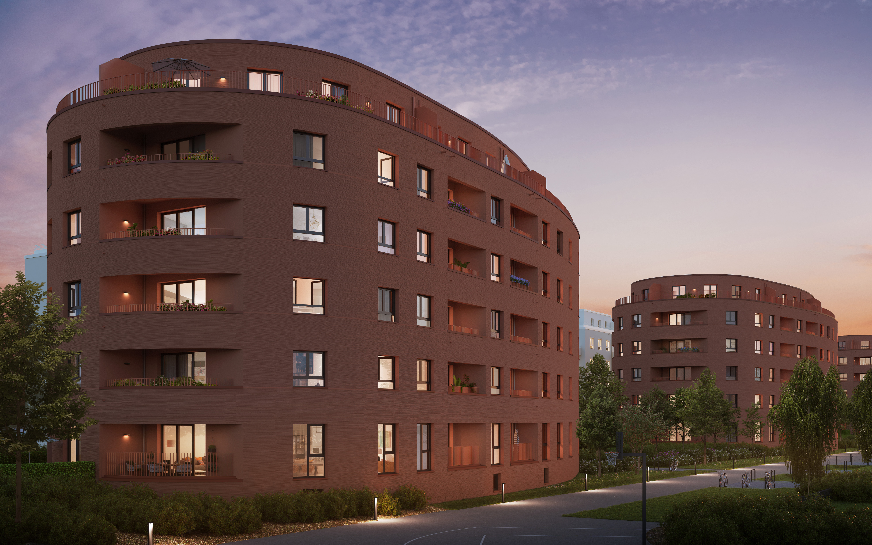

Neue Mietwohnungen am Havelufer: BUWOG vermietet in Spandau

**Im Quartier BUWOG SPEICHERBALLETT geht es voran. Jetzt sind 88 neue Mietwohnungen in der Parkstraße bereit zum Einzug. Die BUWOG Immobilien Treuhand GmbH beginnt ab sofort mit der Vermietung der Wohnungen am Havelufer gegenüber der Insel Eiswerder.**

Architektonisch ein echter Hingucker: Die orange-roten Gebäude in der Parkstraße 16 und 23 haben eine abgerundete Fassade und tragen den Namen „Heveller“. Das Motto: Wohnen in Berlin, Leben an der Havel. Ab sofort stehen 88 neue Mietwohnungen zur Verfügung. Die Wohnungsgrößen reichen dabei von 1 bis 3 Zimmern mit insgesamt rund 37 bis 131 Quadratmetern. Fast alle Einheiten verfügen über einen Balkon, eine Loggia oder eine Terrasse mit privatem Garten – perfekt für urbanes Wohnen mit einem Hauch von Natur.

Eingebettet ist das Projekt „Heveller“ in das autofreie Quartier BUWOG SPEICHERBALLETT mit naturnah gestalteten Außenanlagen, Spielplatz und Bezug zur nahen Uferpromenade vis-à-vis der Insel Eiswerder.

Petra Langemann, Geschäftsführerin der BUWOG Immobilien Treuhand GmbH: Mit dem Projekt Heveller schaffen wir neuen Wohnraum in einer außergewöhnlichen Lage. Der grüne Norden Spandaus, die unmittelbare Nähe zum Wasser und die schnelle Anbindung an die City vereinen Erholung und urbanes Leben auf ideale Weise.“

Die Vermietung erfolgt ab sofort durch die BUWOG Immobilien Treuhand. Informationen zu den verfügbaren Mietwohnungen auf [www.heveller.buwog.com](http://www.heveller.buwog.com)

## Über die BUWOG Immobilien Treuhand GmbH

## Die BUWOG blickt auf über 70 Jahre Erfahrung im Wohn- und Gewerbeimmobilienbereich zurück. Bundesweit betreut die BUWOG Immobilien Treuhand im Bereich der Drittverwaltung derzeit insgesamt rund 25.000 Wohnungen sowie rund 250.000 m² Gewerbeflächen für Institutionelle Anleger, Family Offices und Einzelkunden. Das Leistungsspektrum umfasst das operative Property Management, die kaufmännischen und technischen Leistungen, das Gewährleistungsmanagement sowie die Vermietung. Als eine der größten treuhänderischen Immobilienverwaltungen ist die BUWOG Immobilien Treuhand mit derzeit rund 100 Mitarbeiterinnen und Mitarbeitern an den Standorten Berlin, Frankfurt, Kiel, Hamburg und Hannover vertreten.

**MEDIENANFRAGEN**

Michael Divé

Pressesprecher Deutschland  
E-Mail: [michael.dive@buwog.com](mailto:michael.dive@buwog.com)

Telefon: 0159-04621993